تمرین 5 قسمت 1

الف)

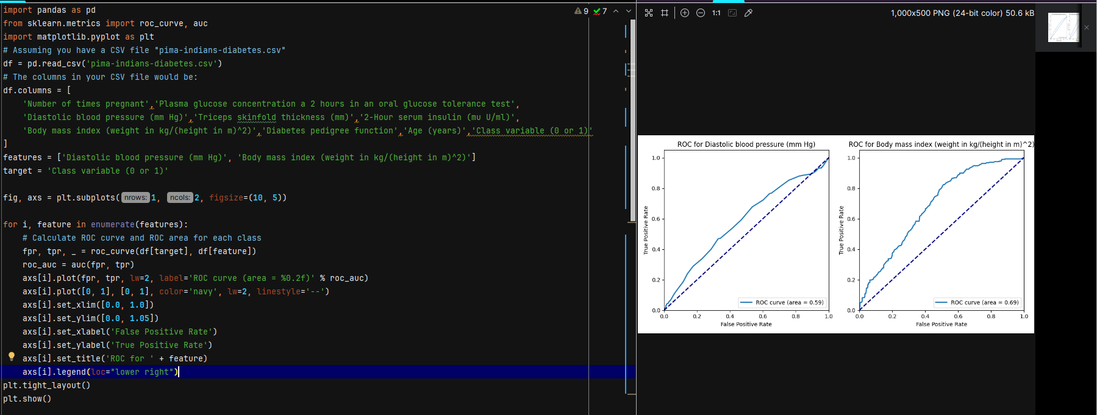

تمرین 5 قسمت 1

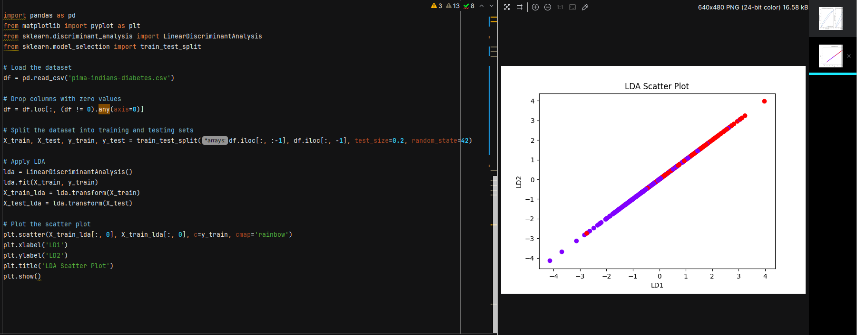ب)

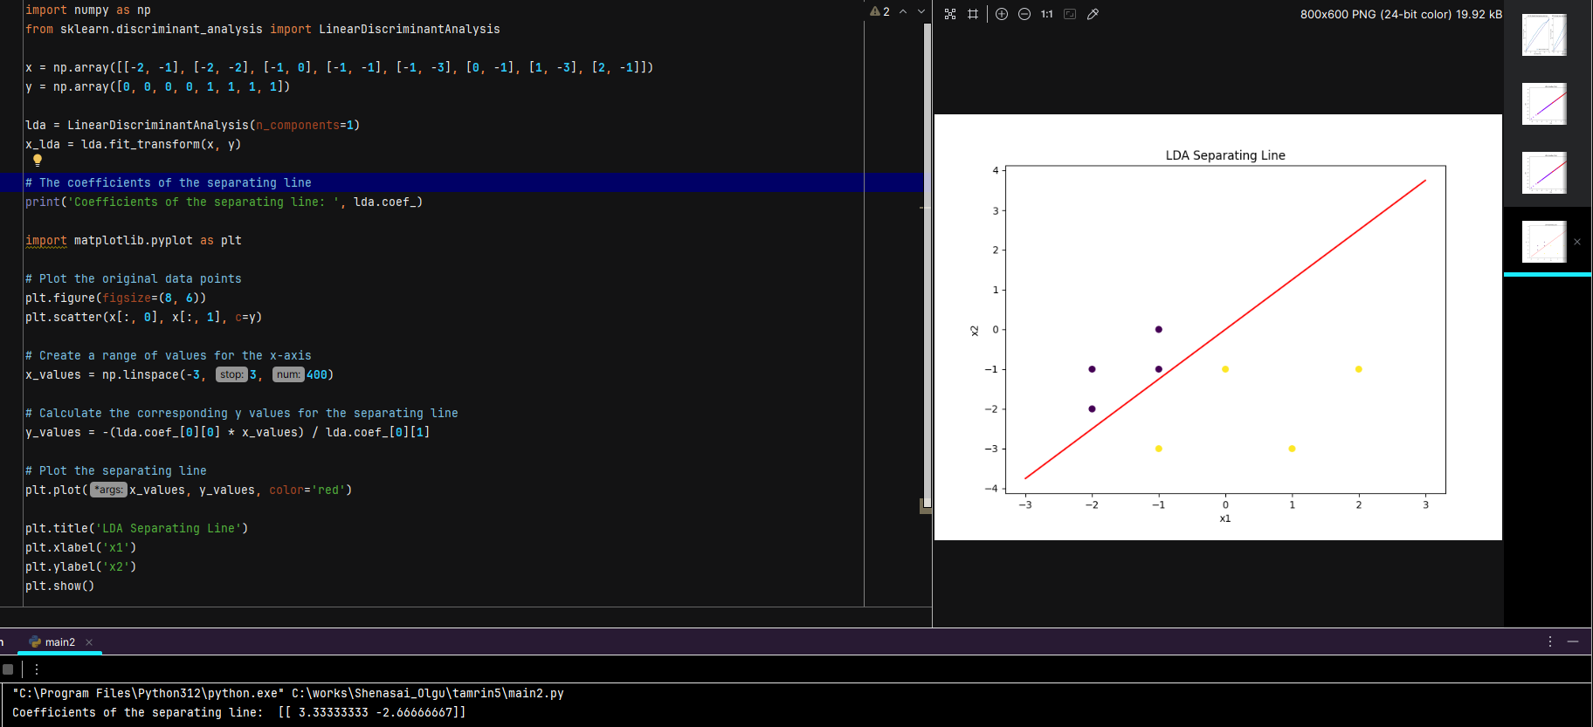تمرین 5 قسمت 2: